Intenzivní trénink dogdance
s Vandou Gregorovou
a Petrou Malou

pro začátečníky, mírně pokročilé a pokročilé
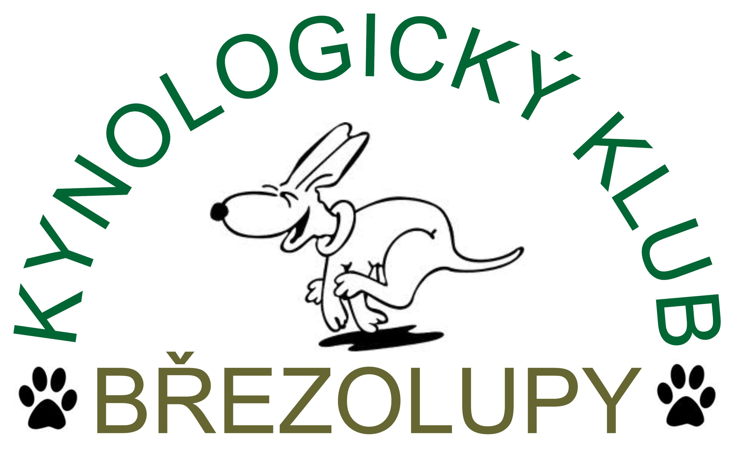
Březolupy okr. Uh. Hradiště

KK Březolupy pořádá intenzivku dogdance. Naše pozvání jako instruktorky akce přijaly Vanda Gregorová a Petra Malá.

Termín: 5.10.2013
Místo: Březolupy, místní zámek č.p. 90

Časový harmonogram
9.00 hod Začátek akce, prezentace, kontrola očkovacích průkazů
9.30 hod Trénink
13.00 hod Oběd
17.00 hod Předpokládaný konec akce

Seznámíme se s teorií, pravidly dogdance, jak motivovat psa. Na DVD shlédneme ukázky z MČR. Účastníci budou rozděleni do dvou skupin – začátečníci a pokročilí. Začátečníci se naučí základy cvičení se psem. Pokročilým pak instruktorky poradí se sestavami na zkoušky nebo závody. Samozřejmě během tréninku si uděláme potřebnou pauzu na oběd a venčení. Obědy si vemte s sebou, je možno si také objednat pizzu nebo využít i nedalekou hospůdku, kterou můžeme navštívit. Venčit se dá v parku, kde se pesani můžou volně proběhnout. Hlavně sbírat hovínka!

Cena kurzu je 550 Kč za tým pes + člověk. Další cvičící pes jednoho majitele 200 Kč.

Přihlášky můžete zasílat e-mailem na kynolog.brezolupy@seznam.cz

Do přihlášky uveďte:
jméno+příjmení
počet psů
zda jste pokročilí, nebo začátečník
vaše telefoní číslo

Poplatek za kurz zasílejte na účet 670100-2208415669/6210. Jako variabilní symbol uveďte číslo Vašeho telefonu. Popřípadě do zprávy pro příjemce Vaše jméno. Přihláška je platná až po připsání kurzovného na uvedený účet. Přijetí přihlášky potvrzujeme e-mailem zpět.

Minimální celkový počet účastníků v obou skupinách kurzu je šest osob, maximální dvanáct osob. Při velkém zájmu o intenzivní trénink dogdancingu nabídneme další možný termín kurzu.

Budete potřebovat:
Pro psa: motivační pomůcky ( hračky, pamlsky)
misku na vodu
t-camp, nebo deku pro psa
klikr (pokud jej používáte)
pro psí „bojovníky“ košík

Pro vás: hudbu na CD, nebo MP3 budete-li chtít poradit s choreografií
připravte si 2-3 věci se kterými byste chtěli od instruktorek poradit
pohodlnou obuv

Více info na tel: 737 961 634
www.kynolog.brezolupy.cz

Vanda Gregorová – www.vandagregorova.cz

Petra Malá - www.malapetra.estranky.cz

 TĚŠÍME SE NA VÁS I VAŠE PEJSKY

